Procedimiento de Gestión de la Demanda

Peticiones de Desarrollo

10 de junio de 2015

Hoja de Control del Documento

Información del Documento
Título | Procedimiento de Gestión de la Demanda
Asunto | Peticiones de Desarrollo
Nombre del fichero | 0000.doc
Versión | v01r01
Elaborado por | Servicio de Planificación Estratégica - Centro de Calidad Integral | Fecha Elaboración | 10/06/2015
Aprobado por |  | Fecha Aprobación
Confidencialidad

Control de Versiones
Versión | Descripción de los cambios | Elaborado por | Fecha Elaboración
01.00 | Elaboración inicial del documento | Centro de Calidad Integral | 02/06/2015
01.01 | Actualización del diagrama de flujo y revisión de actividades del procedimiento | Centro de Calidad Integral | 10/06/2015

Lista de Distribución
Apellidos, Nombre | Cargo / Función
Pérez Naranjo, María | Coordinadora de Tecnologías y Comunicaciones
García de Bringas, Javier | Jefe de Servicio de Planificación Estratégica.  Dirección General de Política Digital
Medel Valpuesta, Gabriel | Responsable del Centro de Calidad Integral.  Dirección General de Política Digital
Úbeda Gea, Julio | Jefe de Proyectos Corporativos  Dirección General de Política Digital

ÍNDICE

1. INTRODUCCIÓN 4
2. DESCRIPCIÓN DEL PROCEDIMIENTO 5
2.1. Objetivo, Ámbito y Alcance del Procedimiento 5
2.1. Diagrama de flujo 6
2.2. Detalles de las actividades 7
2.2.1. Registro y Categorización 7
2.2.2. Aprobación funcional 8
2.2.3. Aprobación tecnológica 9
2.2.4. Aprobación del motivo de rechazo 10
2.2.5. Cancelación 11
2.2.6. Planificación 12
2.2.7. Evaluacion de la entrega 13
2.2.8. Aceptación 14
2.3. Diagrama de estados 15
2.4. Relación con otros procesos 16
2.5. Parámetros 17
2.5.1. Disparadores del procedimiento 17
2.5.2. Salidas 17
2.6. Roles del procedimento 18
2.7. Responsabilidades 19
3. ANEXOS 20
3.1. Definiciones 20
3.2. Referencias 20
4. Índice de Figuras 21
5. Índice de Tablas 22

INTRODUCCIÓN
El objetivo del presente documento es describir y guiar el conjunto de actividades que conforman el procedimiento de Gestión de la Demanda establecido en la Dirección General de Política Digital para las peticiones de desarrollo.

DESCRIPCIÓN DEL PROCEDIMIENTO

Objetivo, Ámbito y Alcance del Procedimiento
El objetivo del Procedimiento de Gestión de la Demanda es:
“Sistematizar la recepción y tramitación, análisis, aprobación, priorización y planificación de todas las peticiones de desarrollo de nuevas funcionalidades o mejoras de un Sistema de Información/subsistema para asegurar el cumplimiento de sus objetivos de servicio y eficiencia”.
El alcance del procedimiento es:
Todas las peticiones de nuevas funcionalidades o mejoras que los usuarios de un sistema o subsistema realizan a la Dirección General de Política Digital y que implican la realización de desarrollo.
Las actividades que a nivel general están dentro del ámbito del procedimiento de Gestión de la Demanda y las que quedan explícitamente fuera de ella, están recogidas en la siguiente tabla:
ÁMBITO | FUERA DEL ÁMBITO
- Capturar y canalizar toda la demanda de desarrollo.  - Analizar y aprobar todas las peticiones de nueva funcionalidad a desarrollar.  - Tramitar y priorizar las peticiones de nueva funcionalidad.  - Escalar a iniciativas estratégicas cuando corresponda.  - Comunicación con el solicitante. | - Los procedimientos y el modo de funcionamiento del Centro de Información y Servicios (CEIS).  - La gestión y resolución de incidencias, peticiones, consultas, quejas, sugerencias y problemas.  - La gestión y resolución de todas las peticiones que no sean de desarrollo.  - La gestión de proyectos necesaria para resolver las peticiones de desarrollo.  - La profundización en las actividades de desarrollo, resolución, uso de recursos y capacidades necesarias en la tramitación de las nuevas funcionalidades.  - Gestionar y tramitar las iniciativas estratégicas.
Tabla 1 – Ámbito del procedimiento

Diagrama de flujo
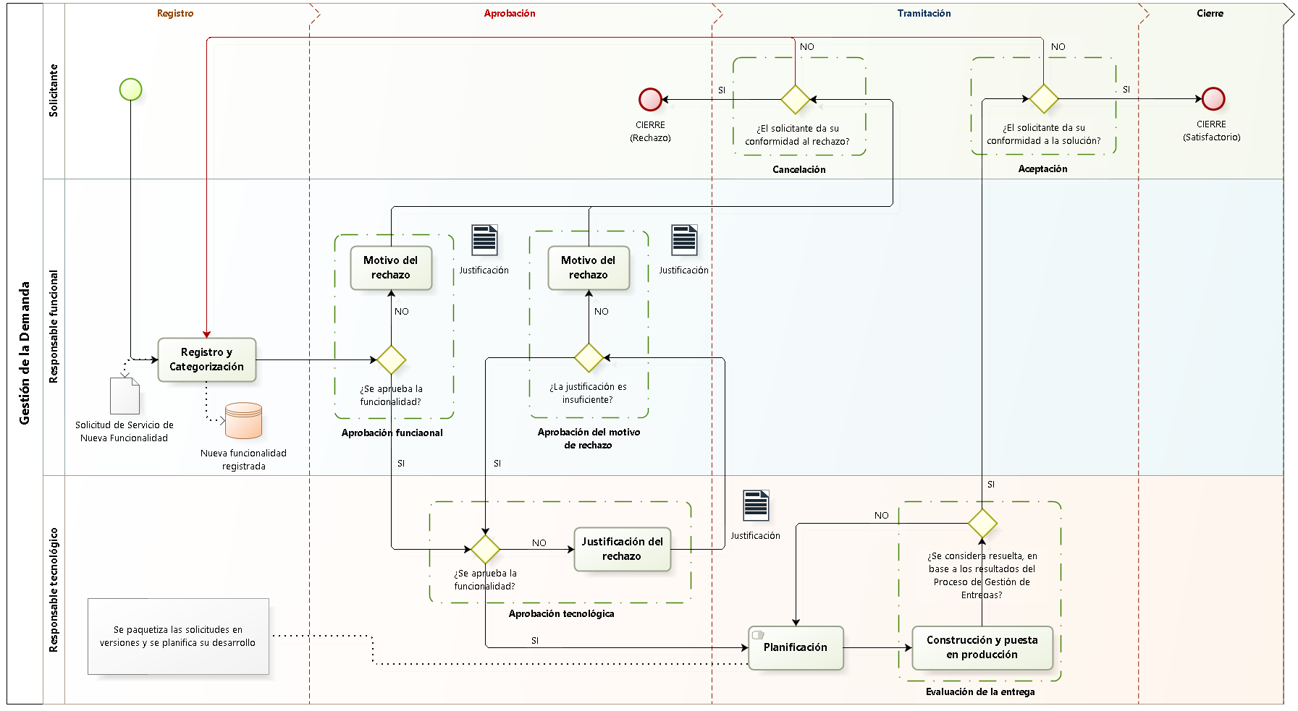Figura 1 – Diagrama del procedimiento de Gestión de la Demanda

Detalles de las actividades
A continuación, se describe el conjunto de actividades realizadas en el procedimiento de Gestión de la Demanda:

Registro y Categorización
Actividad |  | Registro y Categorización
Objetivos y Descripción
La actividad de Registro y Categorización comienza siempre y de forma única a través del formulario Web del Centro de Información y Servicios (CEIS), donde los usuarios expertos, usuarios del Sistema, o en su nombre personas de la DGPD, podrán dar de alta solicitudes de servicio de nueva funcionalidad relacionados con el sistema.
Para dar de alta una solicitud de servicio de nueva funcionalidad será necesario detallar los siguientes campos:
Categorización:
- Tipo (Nueva Funcionalidad)
- Servicio (servicio afectado por la petición)
- Subservicio (agrupación de elementos o módulos afectados dentro de un servicio)
- Elemento (campo no obligatorio y por defecto no aplica)
Descripción de la solicitud:
- Descripción (detallar la información de la nueva funcionalidad solicitada, de forma que permita una comprensión clara de la petición a desarrollar)
- Documentación adjunta (si se requiere)
Una vez creada la solicitud de servicio esta pasará a estar asignada al Responsable Funcional, quien procederá a revisar la petición de desarrollo solicitada, evaluar si existe suficiente información para su comprensión y si lo considera necesario completará su descripción y establecerá su prioridad.
Responsables / Implicados |  |  | Herramienta de soporte
- Solicitante (Implicado)  - Responsable Funcional (Responsable) |  |  | - Formulario Web del Centro de Información y Servicios (CEIS)  - CEIS
Tareas
1 | Registrar y categorizar la solicitud (Solicitante)
 | 1.1 | Acceder al formulario web de CEIS
 | 1.2 | Cumplimentar los campos y enviar la Solicitud de Servicio
2 | Analizar la petición de nueva funcionalidad (Responsable Funcional)
 | 2.1 | Estudiar la descripción de la nueva funcionalidad solicitada
 | 2.2 | Cumplimentar la descripción y priorizar la petición (si lo considera necesario)
Entrada |  |  | Salida
Petición de una nueva funcionalidad |  |  | Solicitud de Servicio de Nueva Funcionalidad registrada.
Tabla 2 – Actividad: Registro y Categorización

Aprobación funcional
Actividad compuesta |  |  |  | Aprobación funcional
Objetivos y Descripción
Una vez estudiada la solicitud de servicio en la actividad de "Registro y Categorización", el Responsable Funcional determinara si aprueba su realización, o si por el contrario, rechaza la funcionalidad a desarrollar.
- Si se aprueba la funcionalidad a desarrollar esta pasará a estar asignada al Responsable Tecnológico.
- Si se rechaza la funcionalidad se deberá indicar el motivo de rechazo para que quede constancia de la decisión tomada.
Algunos de los motivos de rechazo pueden ser:
- Rechazo por no pertenecer al ámbito de la Gestión de la Demanda.
- Rechazo por considerar que el alcance de la funcionalidad solicitada implica el escalado a una iniciativa estratégica.
- Rechazo por considerar que la nueva funcionalidad no es necesaria en base a la lógica y propósito de funcionamiento del sistema, o cualquier otro criterio definido para ese servicio.
Nota!: En algunos casos puede ser necesario preguntar al solicitante alguna información complementaria que ayude en la comprensión de la funcionalidad a desarrollar.
Responsables |  |  |  |  | Herramienta de soporte
- Responsable Funcional |  |  |  |  | - CEIS
Tareas
1 | Aprobar o Rechazar la nueva funcionalidad
 | 1.1 | Si se decide aprobar la funcionalidad
 |  | 1.1.1 | Revisar la priorización de la petición
 |  | 1.1.2 | Cumplimentar los comentarios aclaratorios para mejorar la comprensión de la solicitud por parte del Responsable Tecnológico
 |  | 1.1.3 | Aprobar el desarrollo de la nueva funcionalidad
 | 1.2 | Si se decide rechazar la funcionalidad
 |  | 1.2.1 | Rechazar el desarrollo de la nueva funcionalidad
 |  | 1.2.2 | Indicar el motivo del rechazo
 |  | 1.2.3 | Añadir datos adjuntos (si se requiere)
Entrada |  |  |  |  | Salida
Solicitud de nueva funcionalidad asignada al Responsable Funcional |  |  |  |  | Solicitud de servicio de nueva funcionalidad "aprobada" o "rechazada"
Tabla 3 – Actividad: Aprobación funcional

Aprobación tecnológica
Actividad compuesta |  |  |  | Aprobación tecnológica
Objetivos y Descripción
En esta actividad, a partir de la definición detallada de la nueva funcionalidad, se procederá a evaluar el impacto y viabilidad asociado a su desarrollo, y en función de la previsión, el Responsable Tecnológico determinara si aprueba o rechaza el desarrollo de la nueva funcionalidad que se solicita.
- Si se aprueba la funcionalidad a desarrollar esta pasará a estar en la actividad de "Planificación", donde el Responsable Tecnológico gestionará su desarrollo.
- Si se rechaza la funcionalidad se deberá indicar una justificación del motivo del rechazo, y esta pasará a estar en la actividad de "Aprobación del motivo de rechazo", donde el Responsable Funcional evaluara la justificación del rechazo.
Responsables |  |  |  |  | Herramienta de soporte
- Responsable Tecnológico |  |  |  |  | - CEIS
Tareas
1 | Evaluar la viabilidad del desarrollo de la nueva funcionalidad
2 | Aprobar o Rechazar la nueva funcionalidad
 | 2.1 | Si se decide aprobar la funcionalidad
 |  | 2.1.1 | Aprobar la solicitud de la nueva funcionalidad
 |  | 2.1.2 | Indicar la fecha o versión estimada en el que estará disponible la funcionalidad (si se conoce)
 | 2.2 | Si se decide rechazar la funcionalidad
 |  | 2.2.1 | Rechazar la solicitud de la nueva funcionalidad
 |  | 2.2.2 | Justificar el motivo del rechazo
Entrada |  |  |  |  | Salida
Solicitud de nueva funcionalidad aprobadas por el Responsable Funcional y asignadas al Responsable Tecnológico |  |  |  |  | Solicitud de servicio de nueva funcionalidad "aprobada" o "rechazada"
Tabla 4 – Actividad: Aprobación tecnológica

Aprobación del motivo de rechazo
Actividad de decisión |  |  |  | Aprobación del motivo de rechazo
Objetivos y Descripción
Una vez rechazado el desarrollo de la nueva funcionalidad por parte del Responsable Tecnológico, el Responsable Funcional evaluara si la justificación del motivo de rechazo es suficiente para rechazar la solicitud, o por el contrario se debe justificar mejor el motivo de no llevar a cabo el desarrollo.
- Si se aprueba la justificación por el cual no se quiere desarrollar la nueva funcionalidad, se deberá de indicar el motivo del rechazo para que quede constancia de la decisión tomada.
- Si se rechaza la justificación por el cual no se quiere desarrollar la nueva funcionalidad, esta pasará a estar asignada al Responsable Tecnológico.
Nota!: En algunos casos puede ser necesario preguntar al solicitante alguna información complementaria que ayude en la comprensión de la funcionalidad a desarrollar.
Responsables |  |  |  |  | Herramienta de soporte
- Responsable Funcional |  |  |  |  | - CEIS
Tareas
1 | Estudiar la justificación del rechazo proporcionado por el Responsable Tecnológico
2 | Aceptar o Desestimar la justificación del rechazo
 | 2.1 | Si se decide aceptar el motivo del rechazo
 |  | 2.1.1 | Revisar y modificar (si procede) la justificación del motivo del rechazo indicada por el Responsable Tecnológico
 |  | 2.1.2 | Aceptar la justificación del Responsable Tecnológico (una vez aceptada la justificación, la solicitud promocionará automáticamente al estado Resuelta Pendiente)
 | 2.2 | Si se decide desestimar el motivo del rechazo
 |  | 2.2.1 | Rechazar la justificación del Responsable Tecnológico
Entrada |  |  |  |  | Salida
Solicitud de nueva funcionalidad rechazada por el Responsable Tecnológico, con su correspondiente justificación del motivo del rechazo |  |  |  |  | Solicitud de nueva funcionalidad pendiente de confirmación del cierre o de aprobación tecnológica
Tabla 5 – Actividad: Aprobación del motivo de rechazo

Cancelación
Actividad de decisión |  |  |  | Cancelación
Objetivos y Descripción
Una vez rechazada la solicitud de nueva funcionalidad y solicitada la confirmación del cierre, el Solicitante procederá a dar su conformidad o no al motivo de rechazo de la petición.
Responsables |  |  |  |  | Herramienta de soporte
- Solicitante |  |  |  |  | - Formulario Web del Centro de Información y Servicios (CEIS)
Tareas
1 | Evaluar el motivo del rechazo de la solicitud
 | 1.1 | Si se da la conformidad al motivo de rechazo
 |  | 1.1.1 | Indicar la conformidad con el rechazo
 | 1.2 | Si se desestima el motivo de rechazo
 |  | 1.1.2 | Indicar la no conformidad con el rechazo
Entrada |  |  |  |  | Salida
Solicitud de nueva funcionalidad rechazada, pendiente de confirmación del rechazo con el solicitante |  |  |  |  | Cierre (por rechazo) de la solicitud de nueva funcionalidad o reasignación al Responsable Funcional
Tabla 6 – Actividad: Cancelación

Planificación
Actividad manual |  | Planificación
Objetivos y Descripción
En esta actividad el Responsable Tecnológico procederá a evaluar la complejidad y el esfuerzo necesario para la implementación de la nueva funcionalidad, y en función de las estimaciones obtenidas, proporcionará una fecha o versión en el cual se tendrá la solución de la nueva funcionalidad que se quiere implementar.
Una vez establecido la fecha o versión estimada en la que estará disponible la nueva funcionalidad, el Responsable Tecnológico promocionará (cuando corresponda) la solicitud a la actividad de "Construcción y puesta en producción".
Nota!: Las actividades de planificación, paquetización de versiones y desarrollo de las nuevas funcionalidades se realizaran fuera de esta actividad y del procedimiento general de Gestión de la Demanda.
Responsables |  |  | Herramienta de soporte
- Responsable Tecnológico |  |  | - CEIS
Tareas
1 | Cumplimentar la estimación de fecha o versión del paquete en cual estará disponible la nueva funcionalidad (si no se ha indicado con anterioridad)
2 | Promocionar a la actividad de Construcción y puesta en producción cuando se formalice el desarrollo de la funcionalidad
Entrada |  |  | Salida
Solicitud de nueva funcionalidad aprobada por el Responsable Tecnológico y Responsable Funcional |  |  | Solicitud de nueva funcionalidad con fecha de planificación o versión asociada
Tabla 7 – Actividad: Planificación

Evaluacion de la entrega
Actividad compuesta |  |  |  | Evaluación de la entrega
Objetivos y Descripción
En esta actividad se encuentran todas las solicitudes de nueva funcionalidad que están siendo implementadas por el equipo de desarrollo correspondiente, o están en proceso de entrega en los diferentes entornos productivos.
Una vez desarrollada las nuevas funcionalidades y ejecutado el proceso de Gestión de Entregas, el Responsable Tecnológico procederá a evaluar los resultados de la entrega.
Nota!: Tanto las actividades de desarrollo necesarias para implementar las nuevas funcionalidades, como todas las tareas relacionadas con el proceso de Gestión de Entrega se encuentran fuera de esta actividad y del procedimental general de Gestión de la Demanda.
Responsables |  |  |  |  | Herramienta de soporte
- Responsable Tecnológico |  |  |  |  | - CEIS
Tareas
1 | Evaluar los resultados de la entrega
 | 1.1 | Si se aprueban los resultados de la entrega
 |  | 1.1.1 | Se resuelve la solicitud indicando la solución del desarrollo
 | 1.2 | Si se rechazan los resultados de la entrega
 |  | 1.2.1 | Se vuelve a la actividad de planificación, y se establece una planificación nueva y versión de la entrega
Entrada |  |  |  |  | Salida
Solicitud de nueva funcionalidad con fecha o versión estimada de puesta en producción |  |  |  |  | Solicitud de nueva funcionalidad resuelta o pendiente de replanificación
Tabla 8 – Actividad: Evaluación de la entrega

Aceptación
Actividad de decisión |  |  |  | Aceptación
Objetivos y Descripción
Una vez resuelta la solicitud de nueva funcionalidad, el Solicitante evaluará si se ha resuelto correctamente la petición y si esta se puede cerrar o no.
Responsables |  |  |  |  | Herramienta de soporte
- Solicitante |  |  |  |  | - Formulario Web del Centro de Información y Servicios (CEIS)
Tareas
1 | Evaluar la conformidad con la solución desarrollada
 | 1.1 | Si se da la conformidad a la solución
 |  | 1.1.1 | Indicar la conformidad
 | 1.2 | Si no se da la conformidad a la solución
 |  | 1.2.1 | Indicar la no conformidad
Entrada |  |  |  |  | Salida
Solicitud de nueva funcionalidad resuelta |  |  |  |  | Cierre (satisfactorio) de la solicitud de nueva funcionalidad o reevaluación por no conformidad con la funcionalidad desarrollada
Tabla 9 – Actividad: Aceptación

Diagrama de estados
Estados posibles en el procedimiento de Gestión de la Demanda:
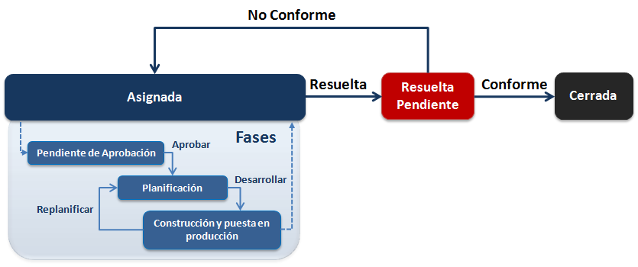
Figura 2 – Diagrama de transición de estados en las solicitudes de nueva funcionalidad

Descripción de los estados:

Estado | Descripción
Asignada | Estado en el que se encuentra la solicitud de nueva funcionalidad una vez que ha sido registrado en CEIS.  Dentro de este estado la solicitud puede tener diferentes fases:  - Fase 1: Pendiente de Aprobación: la solicitud se encuentra en esta fase tras el registro de la solicitud, y permanecerá en ella hasta que sea aprobada por los diferentes responsables.  - Fase 2 Planificación: Una vez que la solicitud se encuentra aprobada esta pasará a la fase de planificada y permanecerá en esta fase hasta que se proporcione una planificación y fecha o versión estimada del desarrollo.  - Fase 3 Construcción y puesta en producción: Una vez que se comienza con el desarrollo de la nueva funcionalidad, la solicitud deberá de promocionarse a esta fase hasta su entrega en el entorno de producción.
Resuelta Pendiente | Una vez que la solicitud se da por finalizada por parte de los responsables, esta pasará a resolverse, permaneciendo en el estado “Resuelta Pendiente” hasta que se reciba una confirmación positiva o negativa por parte del solicitante que registró la solicitud o hasta que, transcurrido un tiempo prudencial sin respuesta del solicitante, se considere que está conforme por ausencia de indicación en contra.
Cerrada | La solicitud de nueva funcionalidad se encuentra resuelta y finalizada (con confirmación tácita o explícita por parte del solicitante).
Tabla 10 – Estados del procedimiento de Gestión de la Demanda

Relación con otros procesos
El procedimiento de Gestión de la Demanda está relacionado con:
- Gestión de proyectos, la comunicación con este proceso se realiza de forma bidireccional, en primer lugar se le proporciona como entrada los datos de las nuevas funcionalidades aprobadas, y una vez que estas son paquetizadas, se obtienen como respuesta las versiones en la que están contenidas las nuevas funcionalidades.
- Gestión de Entregas y Despliegues, será la responsable de planificar, probar y desplegar las versiones desarrolladas de las nuevas funcionalidades en los entornos productivos, la comunicación con estos procesos se restringe a recibir información de la situación de las versiones entregadas.
- Gestión y Resolución de Peticiones y Consultas de Usuario, la relación con este proceso es bidireccional, en los casos que sean necesarios, una solicitud de servicio categorizada como Petición, podrá ser recategorizada o generar una nueva petición de tipo nueva funcionalidad, y viceversa.
- Proceso de Gestión y Resolución de Incidencias, la relación con este proceso es bidireccional, en los casos en que sea necesario, una solicitud de servicio categorizada como Incidencia, podrá ser recategorizada o generar una nueva petición de tipo nueva funcionalidad, y viceversa.

A continuación se muestra el diagrama de contexto del procedimiento de Gestión de la Demanda con sus relaciones:
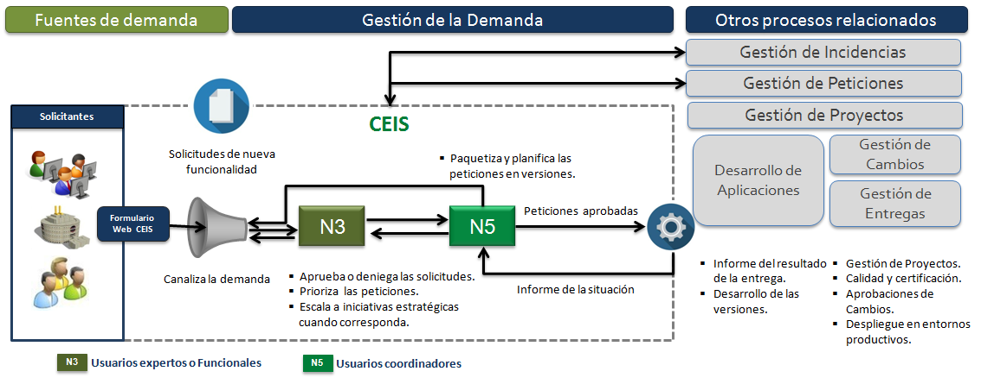
Figura 3 – Diagrama de Gestión de la Demanda y sus relaciones

Parámetros

Disparadores del procedimiento
El procedimiento de Gestión de la Demanda se inicia desde:
  - Solicitudes registradas a través del formulario Web del Centro de Información y Servicios (CEIS).

Salidas
Las Salidas del procedimiento de Gestión de la Demanda pueden derivar:
  - Comunicación con los procesos relacionados (punto 2.5).
  - Comunicación con el solicitante.

Roles del procedimento
Este procedimiento lleva asociado los siguientes roles:
Solicitante
Descripción: | Personas que utilizan el Sistema o Subsistema.
Miembros: | - Cualquier usuario de los Sistemas de Información de la DGPD.
Funciones: | - Solicitar nuevas funcionalidades o mejoras relacionadas con el Sistema de Información o sus subsistemas
Tabla 11 – Rol Solicitante

Responsable Funcional
Descripción: | Personas con conocimiento funcional del Sistema o Subsistema. Son los representantes del propietario del sistema, este grupo se encuentra segmentado, según el modulo o área del sistema.
Miembros: | - Personas pertenecientes a los N3 de CEIS, relacionadas con los Sistemas de Información de la DGPD.
Funciones: | - Revisar el registro y categorización de las peticiones.  - Aprobar o rechazar las peticiones entrantes (relativas a su modulo).  - Justificar los motivos del rechazo de las solicitudes
Tabla 12 – Rol Responsable Funcional

Responsable Tecnológico
Descripción: | Responsable por parte de la DGPD del ciclo de desarrollo y gestión de peticiones del Sistema o Subsistema.
Miembros: | - Personas pertenecientes a los N5 de CEIS, relacionadas con los Sistemas de Información de la DGPD.
Funciones: | - Aprobar o rechazar las peticiones entrantes (relativas al desarrollo).  - Planificar la resolución de las peticiones.  - Paquetizar las solicitudes de nueva funcionalidad en versiones.
Tabla 13 – Rol Responsable Tecnológico

Propietario del Procedimiento Gestión de la Demanda
Descripción: | Persona u órgano responsable de la correcta ejecución del procedimiento.
Miembros: | Servicio de Planificación Estratégica
Funciones: | - Será el responsable de asegurar que el procedimiento se realiza de forma eficaz y eficiente y de acuerdo a criterios de mejora continua.  - Responsable de que el procedimiento se ajuste al propósito para el cual ha sido definido, cubriendo el patrocinio, el diseño, la gestión del cambio y la mejora del proceso y sus métricas.
Tabla 14 – Rol Propietario de Gestión de la Demanda

Responsabilidades
Los niveles de responsabilidad definidos por la matriz RACI son:
[R] – Responsable de la ejecución
[A] – Aprobación y responsable para el nivel jerárquico superior
[C] – Consultado
[ I ] – Informado
Matriz RACI de responsabilidades del Proceso de Gestión de la Demanda
Actividades/Roles | Solicitante | Responsable funcional | Responsable tecnológico | Propietario
Registro y categorización | I | R/A/I
Aprobación funcional |  | R/A | I
Cancelación | R/A/C/I
Cierre - Rechazo | I
Aprobación tecnológica | I | I | R/A
Aprobación del motivo de rechazo |  | R/A | I
Planificación | I |  | R/A
Construcción y puesta en producción | I |  | R/A
Evaluación de la Entrega |  |  | R/A
Aceptación | R/A/C/I
Cierre - Satisfactorio | I
Tabla 15 – Matriz RACI de Gestión de la Demanda

ANEXOS

Definiciones
Término | Descripción
DGPD | Dirección General de Política Digital
CEIS | El Centro de Información y Servicios (CEIS) aglutina los servicios de información y atención de la Consejería.
Solicitud de Servicio | Petición que hace un usuario solicitando información, asesoramiento, acceso o reportando una problemática de un servicio TI.
Categoría | Clasificación de las solicitudes de servicio, indicando la tipología de la solicitud: Incidencia, Petición, Consulta, Queja o Nueva Funcionalidad y otros datos de clasificación
Escalado | Consiste en pasar una solicitud al siguiente o anterior nivel de escalado del grupo o ámbito en el que se encuentre asignada.
Conformidad | Una vez que la solicitud de servicio ha sido solucionada, el solicitante puede indicar si está de acuerdo con la solución que se le ha dado.
Iniciativa estratégica | Solicitudes de nuevos desarrollos realizadas a la DGPD que impliquen la creación de un sistema de información o la modificación sustancial de uno existente, necesitando una asignación específica de presupuesto y/o recursos, y que para su ejecución requerirá gestionarse como un proyecto.
ITIL | Information Technology Infrastructure Library.
Tabla 16 – Definiciones

Referencias
Referencia | Título del documento | Responsable del documento
Gestión de Peticiones y Consultas | Gestión y Resolución de Peticiones y Consultas de Usuarios | DGPD
Gestión de la Demanda Estratégica | Previsión, Priorización y Gestión de la Demanda Estratégica | DGPD
Gestión de Incidencias | Proceso de Gestión y Resolución de Incidencias | DGPD
Tabla 17 – Referencias

Índice de Figuras
Figura 1 – Diagrama del procedimiento de Gestión de la Demanda 6
Figura 2 – Diagrama de transición de estados en las solicitudes de nueva funcionalidad 15
Figura 3 – Diagrama de Gestión de la Demanda y sus relaciones 16

Índice de Tablas
Tabla 1 – Ámbito del procedimiento 5
Tabla 2 – Actividad: Registro y Categorización 7
Tabla 3 – Actividad: Aprobación funcional 8
Tabla 4 – Actividad: Aprobación tecnológica 9
Tabla 5 – Actividad: Aprobación del motivo de rechazo 10
Tabla 6 – Actividad: Cancelación 11
Tabla 7 – Actividad: Planificación 12
Tabla 8 – Actividad: Evaluación de la entrega 13
Tabla 9 – Actividad: Aceptación 14
Tabla 10 – Estados del procedimiento de Gestión de la Demanda 15
Tabla 11 – Rol Solicitante 18
Tabla 12 – Rol Responsable Funcional 18
Tabla 13 – Rol Responsable Tecnológico 18
Tabla 14 – Rol Propietario de Gestión de la Demanda 19
Tabla 15 – Matriz RACI de Gestión de la Demanda 19
Tabla 16 – Definiciones 20
Tabla 17 – Referencias 20

